拓展创新训练
一、五年级四个班植树，每人植的棵数相等，共植树360棵，请把下表填写完整，并列成统计表。
五年级各班植树情况统计表 年 月

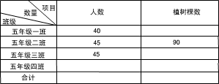

二、拿一枚壹角的硬币，从桌面上约40厘米的高度自由落下，共做30次，边做边记录落下后的情况，然后填入下面的统计表。
落下后的情况 | “壹角面”向上 | “国微面”向上
次数

